TECHNICKÁ SPECIFIKACE NABÍDKY
1. Identifikační údaje zakázky
Označení zakázky |  | Dodávka nábytku pro základní školy v Třinci  - část 3 Nábytek pro ZŠ Zátopkových
Zadavatel zakázky |  | Statutární město Třinec  Jablunkovská 160, 739 61 Třinec  IČO 002 93 131
2. Základní identifikační údaje o uchazeči
Název:
Sídlo/místo podnikání:
IČ/DIČ:
Osoba oprávněna jednat za uchazeče:
Kontaktní osoba:
Tel.:
E-mail:
3. Technická specifikace nabídky
Parametr  Požadovaná hodnota |  |  | Vaše nabídka:  Uveďte bližší parametry Vaší nabídky – zda splňuje požadavek, technické parametry, název produktu, výrobce, typ apod.  Dodavatel musí splnit tyto minimální požadavky beze zbytku. Dodavatel může nabídnout lepší parametry. Za lepší se považuje také např. větší tloušťka laminových desek (pracovních i konstrukčních), větší nosnost židlí.  Rozměry:  Šířka a délka stolů, skříní + Výška a šířka tabulí – Dodavatel může nabídnout jiné rozměry, které budou představovat min. stejnou plochu jako u původních rozměrů a současně bude možné je uspořádat v daných místnostech, jejichž rozměry a původní uvažované uspořádání jsou zřejmé z přiložených výkresů.
Nábytek bude dodán a namontován do příslušné učebny
Adresa: ZŠ Zátopkových, Jablunkovská 501, 739 61 Třinec
Zeměpis:
08_01 katedra (učitel) - stůl - 1 ks
Parametry:
- šířka: 120 cm, výška: 76 cm, hloubka 70 cm,
- Odstín, barvy: dřevěný dekor, 2 odstíny (světly, tmavší)
- horní vyvýšená police po celé délce stolu
- výška: 20 cm, hloubka 20 cm, kryté čelo, průchodky pro kabeláž,
- police pro počítač, plný čelní a boční kryt 20 cm od země,
- 4 elektr. zásuvky, 4 dat. zásuvka RJ45 (zapojení není součástí dodávky), (zakončení na stěně nad/vedle stolu) konečné zapojení bude provedeno společně s instalací datové kabeláže

Materiál:
- vrchní pracovní kompaktní deska - tl. 12 mm, (tvrzené jádro složené z vysoce odolných pryskyřic a vláken, tvrzená povrchová úprava na bázi umakartu, který je zalisován v podkladu desky), ostatní díly z melaminu, tl.18 mm, hrana ABS 2 mm
Zeměpis:
08_02 katedra (učitel) - horní skříňka - 1 ks
Parametry:
- šířka: 115 cm, výška: 120 cm, hloubka 30 cm, (4 řady, 2 sloupce),
- rozměr boxu cca 55 x 30 x 30 cm,
- Odstín, barvy: dřevěný dekor, 2 odstíny (světly, tmavší)

Materiál:
- provedení melamin tl. 18 mm, hrana ABS 1 mm,
Zeměpis:
08_03 Lavice – žákovská - 12 ks
Parametry:
- šířka: 160 cm, výška: 76 cm, hloubka 80 cm,
- tunely pro vedení elektřiny a datových rozvodů,
- 24 x vývody na elektřinu,
- 24 x otvor na dvojzásuvku na elektřinu, - 24 x otvor na datovou zásuvku RJ45,
- kompaktní deska (tloušťka 12 mm, tvrzené jádro složené z vysoce odolných pryskyřic a vláken, tvrzená povrchová úprava na bázi umakartu, který je zalisován v podkladu desky),
- policový nástavec výška: 20 cm, hloubka 30 cm,
- Odstín, barvy: dřevěný dekor, 2 odstíny (světly, tmavší)

Materiál:
provedení melamin tl. 18 mm, hrana ABS 2 mm

Zeměpis:
08_04 Příčka mezi lavicemi - 20 ks
Parametry:
- 60 x 60 cm,
- Odstín, barvy: dřevěný dekor (světly)

Materiál:
provedení melamin tl. 12 mm, hrana ABS 1 mm
Zeměpis:
08_05 Police, skříň otevřená - 1 ks
Parametry:
- 320 x 210 x 40 cm,
- 30 otevřených boxů, (5 řad, 6 sloupců),
- rozměr boxu 60 x 35 x 40 cm

Materiál:
- provedení melamin tl. 18 mm, hrana ABS 1 mm,
- Odstín, barvy: dřevěný dekor, 2 odstíny (světly, tmavší)

Zeměpis:
08_06 Skříňová sestava - 1 ks
Parametry:
- šířka: 320 cm, výška: 210 cm, hloubka 40 cm,
- 5 polic, uzavíratelná,
- uzamykatelná,
- (vertikálně rozdělená na 4 sekce),
- 4 dveřní křídla,

Materiál:
provedení melamin tl. 18 mm, hrana ABS 1 mm,
- Odstín, barvy: dřevěný dekor, 2 odstíny (světly, tmavší)
Zeměpis:
08_07 Kancelářská židle na kolečkách - 1 ks
Parametry:
- kancelářská židle s houpací mechanikou, - bederní a hlavová opěrka,
- odklopitelné područky,
- otočná konstrukce,
- pogumovaná kolečka univerzální,
- černá barva,
- nosnost min. 120 kg

Materiál:
- textilní a síťovinové potažení,
- kovový kříž,
Zeměpis:
08_08 Židle – žákovské - 24 ks
Parametry:
- sedák a opěrka,
- odolná kovová plochooválová konstrukce, stohovatelná
- nohy s plastovými kluzáky,
- ocelová podpěra sedáku na bocích a v přední části,
- pevné provedení, stohovatelné,
- plastové kryty zabraňující poškození podlahy,
- výška sedáku: 46 cm (Norma (ČSN EN 1729-1:2016 a ČSN EN 1729-2+A1:2016), výška sedáku odpovídá výšce žáků 7 až 9 třída)

Materiál:
- sedák a opěrka – buková překližka
Chemie
15_01 Katedra 1 – hlavní stůl – 1 ks
Parametry:
- šířka: 230, výška: 90 cm, hloubka 90 cm
- zabudovaný dřez, chem. odolnost/stálost,
- příprava a umístění elektrických zásuvek v uzavíratelném boxu – 4 ks
- integrovaný nerezový dřez s pákovou vodovodní baterií (napojení na vodoinstalaci není součástí dodávky)
Materiál:
- vrchní pracovní odolná kompaktní deska, vyztužená proti ohýbání (tvrzené jádro složené z vysoce odolných pryskyřic a vláken, tvrzená povrchová úprava na bázi umakartu, který je zalisován v podkladu desky)
- tl. 12 mm,
- ostatní díly z melaminu, tl. 18 mm,
- hrana ABS 2 mm,
- Odstín: barvy: dřevěný dekor, 2 odstíny (světly, tmavší)
15_02 Katedra 1 – skříňky – 2 ks
Parametry:
- skříňky integrované pod katedrou,
- min. rozměry šířka: 50 cm, hloubka: 50 cm, výška 85 cm,
- 1 police ve skříni,
Materiál:
- provedení melamin tl. 18 mm
- Odstín: barvy: dřevěný dekor, 2 odstíny (světly, tmavší)
15_03 Katedra 2 – rohový stůl na počítač – 1 ks
Parametry:
- stůl - 150 x 150 cm, výška: 76 cm,
- police pro počítač,
- kontejner pod stůl (50 x 50 x výška: 70 cm) čtyřzásuvkový,
Materiál:
- vrchní pracovní kompaktní deska - tl. 12 m (tvrzené jádro složené z vysoce odolných pryskyřic a vláken, tvrzená povrchová úprava na bázi umakartu, který je zalisován v podkladu desky)
- melamin 18 mm,
- hrana ABS 2 mm,
- pojezdy s dotahem,
- Odstín: barvy: dřevěný dekor, 2 odstíny (světly, tmavší)
15_04 Lavice žákovská 1 (elektro zásuvka) – 5 ks
Parametry (minimální):
- šířka: 180 cm, výška: 76 cm, hloubka: 70 cm,
- bočnice a přední deska končící 20 cm nad zemí,
- 2 ks elektro zásuvky s krytem, průduchy pro kabeláž
Materiál:
- hliníková podnož,
- kompaktní deska (tloušťka 12 mm, tvrzené jádro složené z vysoce odolných pryskyřic a vláken, tvrzená povrchová úprava na bázi umakartu, který je zalisován v podkladu desky),
- Odstín, barvy: dřevěný dekor, 2 odstíny (světly, tmavší)
15_04 Lavice žákovská 2–5 ks
Parametry (minimální):
- šířka: 180 cm, výška: 76 cm, hloubka: 70 cm,
- bočnice a přední deska končící 20 cm nad zemí
Materiál:
- hliníková podnož,
- kompaktní deska (tloušťka 12 mm, tvrzené jádro složené z vysoce odolných pryskyřic a vláken, tvrzená povrchová úprava na bázi umakartu, který je zalisován v podkladu desky), deska tl. 12 mm,
- Odstín, barvy: dřevěný dekor, 2 odstíny (světly, tmavší)
15_05 Skříň 1 – učitelská, volně stojící – 1 ks
Parametry:
- min. šířka: 110 cm, výška: 200 cm, hloubka 45 cm,
- uzavřená s policemi,
- 5 polic, rozdělení na 3 sektory (spodní, střední, horní) 1/3 skříně (prostřední) s prosklenými dvířkami,
- uzamykatelná,
- police stavitelné,
Materiál:
- hrany ABS 1 mm
- provedení melaminová deska tl.18 mm,
- Odstín, barvy: dřevěný dekor, 2 odstíny (světly, tmavší)
15_06 Skříň 2 – zadní umístění – 4 ks
Parametry:
- min. šířka: 80 cm, výška: 250 cm, hloubka 40 cm,
- uzavřená s policemi, 6 polic, rozdělení na 3 sektory (spodní, střední, horní) 1/3 skříně (prostřední) s prosklenými dvířkami,
- uzamykatelná,
police stavitelné
Materiál:
- provedení melaminová deska tl.18 mm, -
- hrany ABS 1 mm
- Odstín, barvy: dřevěný dekor, 2 odstíny (světly, tmavší)
15_07 Skříň 3 – pro žáky – 1 ks
Parametry:
- šířka: 390 cm, výška: 190 cm, hloubka 31 cm,
- otevřená skříň s policemi (boxy), 3 řady x 6 sloupců, celkem 18 boxů, šířka boxu uzpůsobena rozměru skříně,
- police stavitelné,
- Odstín, barvy: dřevěný dekor, 2 odstíny (světly, tmavší)

Materiál:
- provedení melaminová deska tl.. 18 mm,
- hrany ABS 1 mm,
15_08 Dřez + vodovodní baterie – 5 ks
Parametry:
- dřez,
- páková baterie,
- zabudování ve skříňkách, 4 + 1 (katedra), min. rozměr vany dřezu 40 x 40 cm, hloubka: 20 cm,
- vodovodní páková baterie, otočné rameno, regulátory s keramickými destičkami, perlátor,
- pracovní tlak - min. 3 atm.

Materiál:
- dřez – nerezový
- povrchová úprava: lesklý chrom, keramická kartuše
15_09 Skříň 4 (se 4 ks dřezů) – 1 ks
Parametry:
- šířka: 240 cm, výška: 90 cm, hloubka 60 cm,
-spodní uzavíratelná skříňka,
integrované 4 ks nerezových dřezů a vodovodních baterií (zapojení není součástí dodávky),

Materiál:
- kuchyňská zádová deska tl.12 mm
- kuchyňská pracovní deska - tl. 36 mm
- Odstín, barvy - deska, světle béžový mramor

15_10 Skříň 5 (nad dřezy) – 1 ks
Parametry:
- šířka: 240 cm, výška: 90 cm, hloubka 60 cm, (celkový rozměr)
- uzavřené, boční otevírání
- Odstín, barvy: dřevěný dekor, 2 odstíny (světly, tmavší)
Materiál:
- provedení z melaminových desek tl.18 mm, hrana ABS 1 mm
15_11 Skříň 6 (vedle dřezu) – 1 ks
Parametry:
- šířka: 70 cm, výška: 200 cm, hloubka 85 cm, otevřená, 4 police,
- zarovnání s policemi nad umyvadly,
- Odstín, barvy: dřevěný dekor, 2 odstíny (světly, tmavší)
Materiál:
provedení z melaminových desek tl.18 mm
hrana ABS 1 mm
15_12 Vývody na elektřinu – 5 ks
Parametry:
- vývody na elektřinu (dvojzásuvka) na 5 lavicích,
- umístění u stěny na okraji stolu,
- příprava pro kabeláž, průchodky

Materiál:
15_13 Kancelářská židle na kolečkách – 2 ks
Parametry:
- kancelářská židle s houpací mechanikou, bederní a hlavová opěrka,
- odklopitelné područky,
- otočná konstrukce,
- textilní a síťovinové potažení,
- kovový kříž,
- pogumovaná kolečka univerzální,
- černá barva,
- nosnost min. 120 kg
Materiál:
15_14 Židle žákovské – 30 ks
Parametry:
- sedák a opěrák, buková překližka,
- odolná kovová plochooválová konstrukce, stohovatelná
- povrchová úprava, barva dle výběru, nohy s plastovými kluzáky,
- ocelová podpěra sedáku na bocích a v přední části, pevné provedení, stohovatelné,
- plastové kryty zabraňující poškození podlahy,
- výška sedáku: 46 cm

Materiál:
Ostatní požadavky
Nové nepoužívané zboží | Zboží, jeho veškeré součástí a prvky budou nové, nerepasované a dosud nikdy nepoužívané
Délka a rozsah záruky | Délka záruky výše uvedených položek je min. 2 roky.  Rozsah záruky a záruční podmínky viz závazný návrh kupní smlouvy
Bezpečnostní předpisy | Musí vyhovovat všem platným bezpečnostním normám a předpisům.
Doprava a manipulace | Součástí dodávky bude doprava, vyložení/složení v určených učebnách
Montáž a instalace | Součástí dodávky bude kompletní montáž, zkompletování a instalace nábytku do funkčního stavu v určených učebnách
Návod k údržbě | Součástí dodávky bude návod/doporučení k údržbě nábytku.
Dokumentace | Před uzavřením smlouvy dodavatel předloží zakreslení, ze kterého budou patrné místa napojení příslušných rozvodů (el. rozvodů, odpadů a vody)

V ……….........………..dne ..........................

………………………………............
Podpis, razítko
Titul, jméno, příjmení

Dále v této příloze (1-3) je uveden půdorys učebny včetně rozměrů, na kterém je vyznačeno rozmístění nábytku

Chemie – vizualizace rozmístění
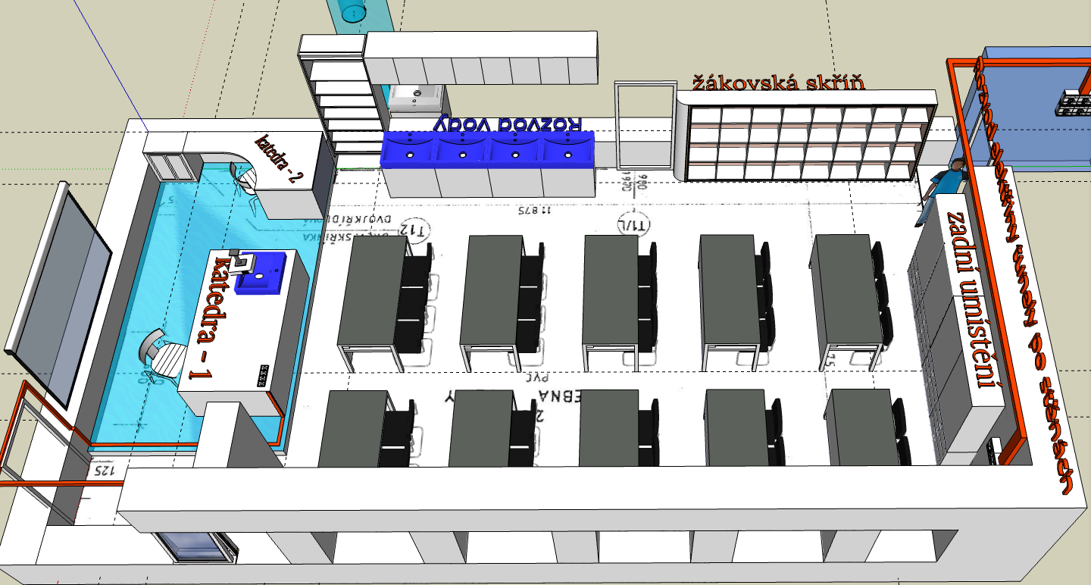
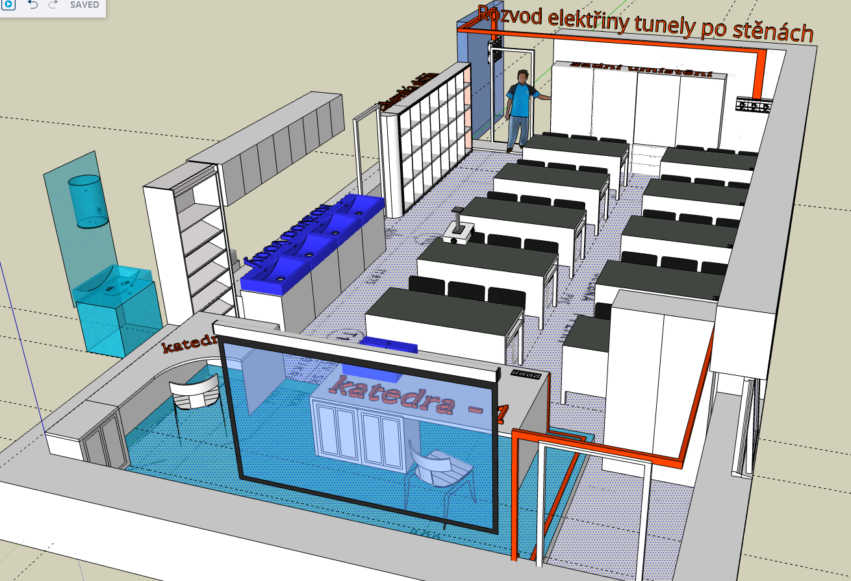

Zeměpis – vizualizace rozmístění
